
浙江省嘉兴市第一中学等五校2015届高三上学期
化学试题

本卷共20小题，每小题只有一个选项符合题意，每小题2分，共40分。
1．生活中下列物质的应用或现象解释错误的是（ ）
A．食盐可作调味剂，也可作食品防腐剂
B．大量燃烧化石燃料是造成雾霾天气的重要因素之一
C．装饰材料释放的甲醛会造成空气污染
D．磨豆浆的大豆富含蛋白质，豆浆煮沸后蛋白质变成了氨基酸
2．按照阿伏加德罗定律，下列叙述不正确的（ ）
A．同温同压下两种气体的体积之比等于物质的量之比
B．同温同压下两种气体的物质的量之比等于密度之比
C．同温同压下两种气体的密度之比等于摩尔质量之比
D．同温同体积下两种气体的物质的量之比等于压强之比
3．某课外实验小组设计的下列实验合理的是（ ）
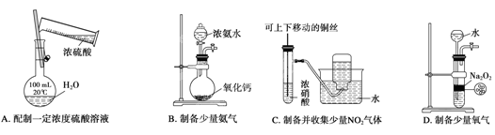
4．化学反应中，有时存在“一种物质过量，另一种物质仍不能完全反应”的特殊情况。下列反应中属于这种情况的是（ ）
①过量的锌与18 mol·L^{－1}的硫酸反应；②过量的氢气与少量氮气在催化剂存在下充分反应；③浓盐酸与过量的MnO₂反应；④过量铜与浓硫酸反应；⑤过量稀硝酸与银反应；⑥过量稀硫酸与块状石灰石反应；⑦过量氯气与碘化钾溶液反应
A．②③④⑥ B．②③⑤⑦ C．①③⑤ D．①②③④⑥
5．下列物质熔点比较错误的（ ）
A．Na<Mg<Al B．Br₂<Cl₂<I₂ C．硅<碳化硅<金刚石 D．AlCl₃<KCl<NaCl
6．下列说法正确的是（ ）
A．根据反应Cu＋H₂SO₄=====CuSO₄＋H₂↑可推出Cu的还原性比H₂的强
B．电解含Pb（NO₃）₂和Cu（NO₃）₂的溶液，阴极上阳离子得电子次顺依次是Cu^{2＋}、H＋、Pb²⁺
C．含amolNa₂S的溶液最多能吸收2.5amol的二氧化硫气体
D．因Cl₂的氧化性强于I₂的氧化性，所以置换反应I₂＋2NaClO₃===2NaIO₃＋Cl₂不能发生
7．不论以何种比例混合，将甲和乙两种混合气体同时通入过量的丙溶液中，一定能产生沉淀的组合是（ ）
序号 | 甲 | 乙 | 丙
① | CO₂ | SO₂ | 石灰水
② | HCl | CO₂ | 石灰水
③ | CO₂ | SO₂ | Ba（NO₃）₂
④ | NO₂ | SO₂ | BaCl₂
⑤ | CO₂ | NH₃ | CaCl₂
A．②③④ B．②③④⑤ C．①③④ D．①②③④
8．下列叙述中，正确的是（ ）
A．石油、煤、天然气、氢气都属于化石燃料
B．常温下，反应C（s）＋CO₂（g）＝2CO（g）不能自发进行，则该反应的ΔH<0
C．人们通常用标准燃烧热或热值来衡量燃料燃烧放出热量的大小，某物质的热值越高则其标准燃烧热越大
D．两个体积相同的容器中充入等量的NO₂发生反应：2NO₂（g）N₂O₄（g） ΔH＜0，绝热容器中气体的颜色比恒温容器中颜色深
9．用CH₄催化还原NO_{x}可以消除氮氧化合物的污染。例如：
①CH₄（g）+4NO₂（g）=4NO（g）+CO₂（g）+2H₂O（g）；△H=－574kJ/mol
②CH₄（g）+4NO（g）=2N₂（g）+CO₂（g）+2H₂O（g）；△H=－1160kJ/mol
下列说法中错误的是（ ）
A．等物质的量的CH₄在反应①、②中转移电子数相同
B．由反应①可推知：CH₄（g）+4NO₂（g）=4NO（g）+CO₂（g）+2H₂O（l）；△H>－574kJ/mol
C．4NO₂（g）+2N₂（g）=8NO（g）；△H=+586kJ/mol
D．若用标准状况下4.48L CH₄把NO₂还原为N₂，整个过程中转移的电子总数为1.6NA
10．向100mL 0.1 mol·L^{－1}硫酸铝铵[NH₄Al（SO₄）₂]溶液中逐滴滴入0.1 mol·L^{－1} Ba（OH）₂溶液。随着Ba（OH）₂溶液体积V的变化，沉淀总物质的量n的变化如下图所示。则下列说法中正确的是（ ）
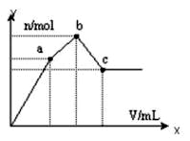
A．c点溶液呈碱性
B．b点发生反应的离子方程式是：Al³⁺+2SO₄²⁻+2Ba²⁺+3OH— =
Al（OH）₃↓+2BaSO₄↓
C．c点加入Ba（OH）₂溶液的体积为200 mL
D．a点的溶液呈中性
11．下列各组离子在指定的溶液中能大量共存的是（ ）
①无色溶液中：K⁺、Cu²⁺、Na⁺、SO₄^{2－}
②pH＝11的溶液中：CO₃^{2－}、Na⁺、AlO₂－、NO₃－
③加入Al能放出H₂的溶液中：Cl－、HCO₃－、NO₃－、NH₄⁺
④在由水电离出的c（OH－）＝10^{－13} mol·L^{－1}的溶液中：Na⁺、Ba²⁺、Cl－、I－
⑤能使红色石蕊试纸变为蓝色的溶液：Na⁺、Cl－、S^{2－}、ClO－
⑥强酸性溶液中：Fe²⁺、Al³⁺、NO₃－、Cl－
A．①②⑤ B．②④⑥ C．②④ D．③⑤⑥
12.现有室温下的四种溶液，其pH如下表所示，下列有关叙述不正确的是（ ）
 | ① | ② | ③ | ④
pH | 11 | 11 | 3 | 3
溶液 | 氨水 | NaOH溶液 | 醋酸 | 盐酸
A．③④中分别加入适量醋酸钠晶体，两溶液pH均增大
B．②③两溶液等体积混合，所得溶液中：c（H+）>c（OH-）
C．分别加水稀释10倍，溶液的pH：①>②>④>③
D．V₁L④和V₂L①溶液混合后，若pH=7，则V₁<V₂
13.下列有关电解质溶液的说法正确的是（ ）
A．将Ca（ClO）₂、Na₂SO₃、FeCl₃溶液蒸干均得不到原溶质
B．保存氯化亚铁溶液时，在溶液中放少量铁粉，以防止Fe²⁺水解
C．室温下，向0.1mol/L的CH₃COOH溶液中加入少量水溶液显碱性的物质，CH₃COOH的电离程度一定增大
D．NaCl溶液和CH₃COONH₄溶液均显中性，两溶液中水的电离程度相同
14.下列有关颜色变化错误的是（ ）
A．在4mL0.1mol/L的K₂Cr₂O₇溶液中滴加数滴1mol/LNaOH溶液，溶液颜色从橙色变成黄色
B．在试管中加入少量氯化钴晶体，滴加浓盐酸溶解后加水稀释至紫色，将试管置于热水中片刻，溶液颜色变成粉红色
C．向血红色的Fe（SCN）₃溶液中加入少量KI固体，溶液颜色变浅
D．用50mL针筒抽取30mL红棕色的NO₂气体并封住注射孔，当用力推压活塞，压缩针筒中的气体（此过程中不考虑温度变化），从针筒顶端观察，气体颜色逐渐变浅
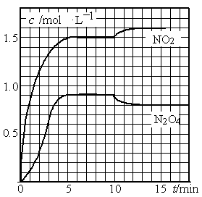
15．向2L的密闭容器中充入7.6mol NO和3.8mol O₂，发生如下反应：
①2NO（g）＋O₂（g）2NO₂（g）
②2NO₂（g）N₂O₄（g）
测得NO₂和N₂O₄的浓度变化如图所示，0~10min维持容器温度为T₁℃，10min后升高并维持容器的温度为T₂℃。下列说法正确的是（ ）
A．前5min反应的平均速率v（N₂O₄）＝0.18mol·L^{－1}·s^{－1}
B．T1℃时反应②的化学平衡常数K＝0.6
C．反应①、②均为吸热反应
D．若起始时向该容器中充入3.6mol NO₂和2.0mol N₂O₄，T1℃达到平衡时，N₂O₄的转化率为10%
16. 室温下向1L pH=2的醋酸溶液中加入2L pH=2的盐酸，则混合溶液的pH为（假设混合后溶液体积不变，室温下醋酸的电离平衡常数为1.8×10⁻⁵）（ ）
A．2.3 B．1.7 C．2 D．无法确定
17. 第三代混合动力车，可以用电动机、内燃机或二者结合推动车辆。汽车上坡或加速时，电动机提供推动力，降低汽油的消耗；在刹车或下坡时，电池处于充电状态。其电路工作原理如图所示。下列说法中正确的的是（ ）
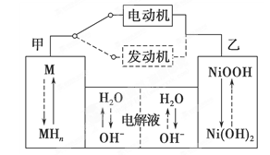
A．电池充电时，OH－由甲侧向乙侧移动
B．甲放电时为正极，充电时为阳极
C．放电时负极的电极反应式为MHn-ne－ = M+nH⁺
D．汽车下坡时发生图中实线所示的过程
18．工业上把Cl₂通入冷NaOH溶液中制得漂白液（主要成分NaClO）。一化学小组在室温下将氯气缓缓通入NaOH溶液，模拟实验得到ClO－、ClO等离子其物质的量（mol）与反应时间t（min）的关系曲线。下列说法错误的是（ ）
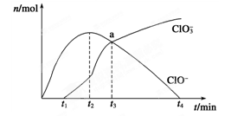
A．工业制取漂白液的化学反应方程式为Cl₂＋2NaOH===NaCl＋NaClO＋H₂O
B．a点时溶液中各离子浓度：c（Na＋）＞c（Cl－）＞c（ClO₃－）＝c（ClO－）＞c（OH－）＞c（H＋）
C． t2～t4，ClO－离子的物质的量下降的原因可能是3ClO－= 2Cl－＋ClO₃－
D．使用漂白液时，为了增强漂白效果，可以向漂白液中加入浓盐酸
19．在甲、乙、丙三个不同密闭容器中按不同方式投料，一定条件下发生反应（起始温度和起始体积相同）：N₂（g）+3H₂（g）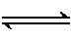2NH₃（g） ΔH<0，相关数据如下表所示：
容器 | 甲 | 乙 | 丙
相关条件 | 恒温恒容 | 绝热恒容 | 恒温恒压
反应物投料 | 1mol N₂、3mol H₂ | 2mol NH₃ | 2mol NH₃
平衡时容器体积 | V_{甲} | V_{乙} | V_{丙}
反应的平衡常数K= | K_{甲} | K_{乙} | K_{丙}
平衡时NH₃的浓度/mol·L⁻¹ | c_{甲} | c_{乙} | c_{丙}
平衡时NH₃的反应速率/mol·L⁻¹·min⁻¹ | v_{甲} | v_{乙} | v_{丙}
下列说法正确的是（ ）
A．V_{甲}>V_{丙} B．K_{乙}<K_{丙} C．c_{乙}>c_{甲} D．v_{甲}=v_{丙}
20. 某强酸性溶液X中可能含有Fe²⁺、A1³⁺、NH₄⁺、CO₃^{2―}、SO₃^{2―}、SO₄^{2―}、C1―中的若干种，现取X溶液进行连续实验，实验过程及产物如下：
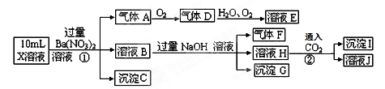
下列说法正确的是（ ）
A．X中肯定存在Fe²⁺、NH₄⁺、SO₄^{2―} B．溶液E和气体F不能发生化学反应
C．X中肯定不存在CO₃^{2―}、SO₃^{2―}、C1― D．沉淀I是A1（OH）₃

第Ⅱ卷 选择题（共60分）
21．（6分）为建设美丽浙江，浙江省政府开展“五水共治”。
（1）城市饮用水处理时可用二氧化氯（ClO₂）替代传统的净水剂Cl₂。工业上可用Cl₂氧化NaClO₂溶液制取ClO₂。写出该反应的离子方程式，并标出电子转移的方向和数目：_______________________________。
（2）某地污水中的有机污染物主要成分是三氯乙烯 （C₂HCl₃），向此污水中加入KMnO₄（高锰酸钾的还原产物为MnO₂）溶液可将其中的三氯乙烯除去，氧化产物只有CO₂，写出该反应的化学方程式____________________________________。
22．（12分）
（1）氧元素的氢化物除H₂O外，还有H₂O₂；碳元素的氢化物除CH₄外，还有C₂H₆；氮元素的氢化物除NH₃外，还有含2个氮原子的分子的化学式为 ，其沸点比氨气 （填“高”或“低”），该氢化物与足量盐酸反应的化学反应方程式为
（2）类似于碳原子，氮原子间也可形成链状结构。某链状结构氮氢化合物中，氮原子间只以N-N单键形式连接形成氢化物。该系列氮氢化合物化学通式为 （n表示氮原子个数）
（3）生活中广泛使用烃类物质（C_{m}H_{n}）燃料，火箭发射时的高能燃料常用氮氢化合物，比如肼N₂H₄。2014年10月31日在测试飞行时坠毁的维珍银河公司“太空船2号”商业载人飞船用N₂H₄燃料，但助燃剂选择不当据说是事故原因之一。经分析该助燃剂分子由氮、氧原子组成，分子中原子最外层电子总数和CO₂分子中原子最外层电子总数相同。该助燃剂的化学式为 。上述燃烧反应产物绿色、环保，书写该燃烧反应的化学方程式为
（4）分子式为N₄的氮元素同素异形体，结构等同于白磷，N₄中每个原子满足最外层8e⁻结构。则1molN₄中含有 对共用电子对。已知NH₃、-NH₂、、一定条件下都可以和H⁺结合。则N₄和足量的H⁺反应生成的粒子的化学式为 。化学家发现一种化学式为N₄H₄的离子化合物，一定条件下1mol N₄H₄熔融电离生成两种离子，其中一种为NH₄⁺，则该物质熔融时的电离方程式为

23．（13分）研究和深度开发CO、CO₂的应用对构建生态文明社会具有重要的意义。
（1）CO可用于炼铁，已知：Fe₂O₃（s） + 3C（s）＝2Fe（s） + 3CO（g） ΔH ₁＝+489.0 kJ·mol^{－1}，
C（s） +CO₂（g）＝2CO（g） ΔH ₂ ＝+172.5 kJ·mol^{－1}
则CO还原Fe₂O₃（s）的热化学方程式为 。
（2）分离高炉煤气得到的CO与空气可设计成燃料电池（以KOH溶液为电解液）。
写出该电池的负极反应式： 。
0
Ⅰ
Ⅱ
n（CH₃OH）/mol
（3）CO₂和H₂充入一定体积的密闭容器中，在两种温度
下发生反应：CO₂（g）+3H₂（g）CH₃OH（g）+H₂O（g）
测得CH₃OH的物质的量随时间的变化见图。
①曲线I、Ⅱ对应的平衡常数大小关系为K_{Ⅰ} K_{Ⅱ}
t/min

（填“＞”或“＝”或“＜”）。

②一定温度下，在容积相同且固定的两个密闭容器中，按如下方式加入反应物，一段时间后达到平衡。
容 器 | 甲 | 乙
反应物投入量 | 1molCO₂、3molH₂ | a molCO₂、b molH₂、  c molCH₃OH（g）、c molH₂O（g）
若甲中平衡后气体的压强为开始的0.8倍，要使平衡后乙与甲中相同组分的体积分数相等，且起始时维持化学反应向逆反应方向进行，则c的取值范围为 。
③一定温度下，此反应在恒压容器中进行，能判断该反应达到化学平衡状态的依据是 。
a．容器中压强不变 b．H₂的体积分数不变 c．c（H₂）＝3c（CH₃OH）
d．容器中密度不变 e．2个C＝O断裂的同时有6个H－H断裂
（4）将燃煤废气中的CO₂转化为二甲醚的反应原理为：2CO₂（g） + 6H₂（g） CH₃OCH₃（g） + 3H₂O（g）。已知一定条件下，该反应中CO₂的平衡转化率随温度、投料比[n（H₂） / n（CO₂）]的变化曲线如下左图。在其他条件不变时，请在右图中画出平衡时CH₃OCH₃的体积分数随投料比[n（H₂） / n（CO₂）]变化的曲线图

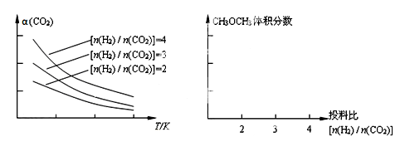
24．（10分）金属铬和氢气在工业上都有重要的用途。已知：铬能与稀硫酸反应，生成氢气和硫酸亚铬（CrSO₄）。
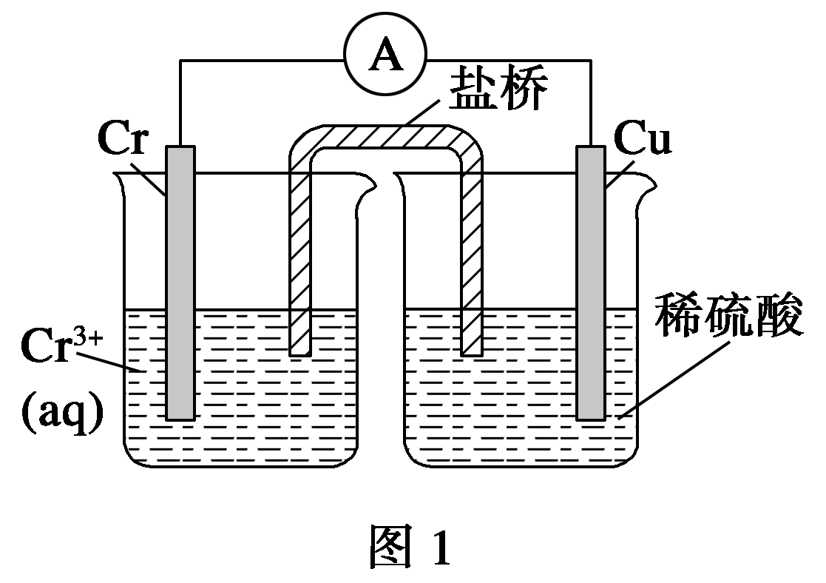
（1）铜铬构成原电池如右图1，其中盛稀硫酸烧杯中的现象为： 。盐桥中装的是饱和KCl琼脂溶液，下列关于此电池的说法正确的是：
Cr²⁺
A．盐桥的作用是使整个装置构成通路、保持溶液呈电中性，凡是有盐桥的原电池，盐桥中均可以用饱和KCl琼脂溶液
B．理论上1molCr溶解，盐桥中将有2molCl⁻进入左池，2molK⁺进入右池
C．此过程中H⁺得电子，发生氧化反应
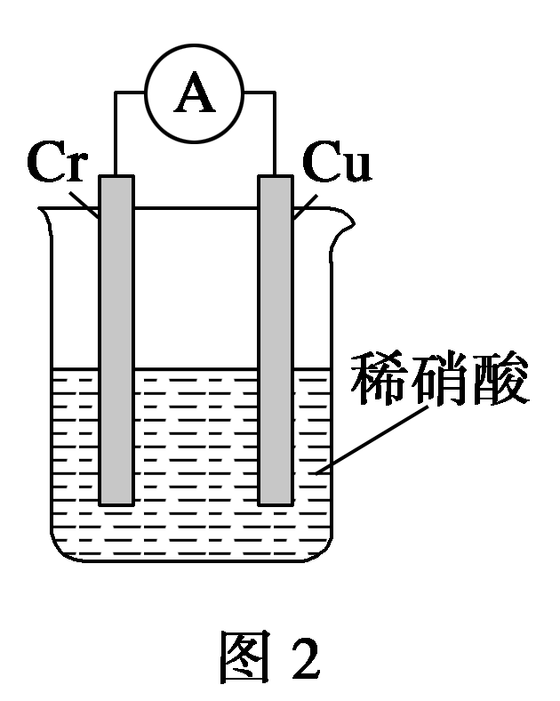
D．电子从铬极通过导线到铜极，又通过盐桥到转移到左烧杯中

（2）如构成图2电池发现，铜电极上不再有图1的现象，铬电极上产生大量气泡，遇空气呈红棕色。写出正极电极反应式： 。
（3）某同学把已去掉氧化膜的铬片直接投入氯化铜溶液时，观察到了预料之外的现象：①铬片表面上的铜没有紧密吸附在铬片的表面而是呈蓬松的海绵状；②反应一段时间后有大量气泡逸出，且在一段时间内气泡越来越快，经点燃能发出爆鸣声，证明是氢气。请解释这两种现象的原因____________________________________________

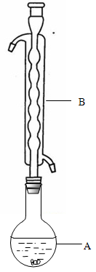
25．（12分）Na₂S₂O₃俗称大苏打（海波）是重要的化工原料。用Na₂SO₃和硫粉在水溶液中加热反应，可以制得Na₂S₂O₃。已知10℃和70℃时，Na₂S₂O₃在100g水中的溶解度分别为60.0g和212g。常温下，从溶液中析出的晶体是Na₂S₂O₃·5H₂O。
现实验室欲制取Na₂S₂O₃·5H₂O晶体（Na₂S₂O₃·5H₂O的分子量为248）
步骤如下：
①称取12.6g Na₂SO₃于烧杯中，溶于80.0mL水。
②另取4.0g硫粉，用少许乙醇润湿后，加到上述溶液中。
③（如图所示，部分装置略去），水浴加热，微沸，反应约1小时后过滤。
④滤液在经过 、 后析出Na₂S₂O₃·5H₂O晶体。
⑤进行减压过滤并干燥。
（1）仪器B的名称是________。其作用是____________________。加入的硫粉用乙醇润湿的目的是 。
（2）步骤④应采取的操作是 、 。
（3）滤液中除Na₂S₂O₃和可能未反应完全的Na₂SO₃外，最可能存在的无机杂质是 。如果滤液中该杂质的含量不很低，其检测的方法是： 。
（4）为了测产品的纯度，称取7.40g 产品，配制成250mL溶液，用移液管移取25.00mL于锥形瓶中，滴加淀粉溶液作指示剂，再用浓度为0.0500mol/L 的碘水，用 （填“酸式”或“碱式”）滴定管来滴定（2S₂O₃^{2－} + I₂ ＝ S₄O₆^{2－} + 2I－），滴定结果如下：

滴定次数 | 滴定前读数（mL） | 滴定滴定后读数（mL）
第一次 | 0.30 | 31.12
第二次 | 0.36 | 31.56
第三次 | 1.10 | 31.88

则所得产品的纯度为 ，你认为影响纯度的主要原因是（不考虑操作引起误差） 。

26．（7分）已知CaO₂与水的反应同Na₂O₂与水的反应类似，今有某过氧化钙（CaO₂）产品（杂质只含CaO）：
- 称取此产品10g，与足量盐酸充分反应，得到O₂ 1120mL（标准状况），则该产品中（CaO₂）的质量分数为________，此过程中转移的电子物质的量为 。
（2）CaO₂与水的反应较慢，因此可用作鱼池增氧剂。某养殖户鱼塘蓄水2000m³，为预防缺氧投入上述产品，最终共生成CaCO₃ 90kg，则该养殖户的投药量为 g/m³（假设产品遇水生成的Ca（OH）₂全部与鱼呼出的CO₂反应生成CaCO₃ ）
2014学年浙江省第一次五校联考
化学答案
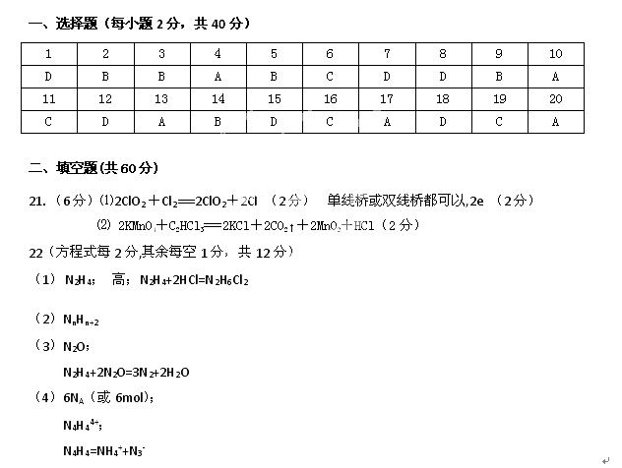
23. （13分）
（1）Fe₂O₃(s)+ 3CO(g)＝2Fe(s)+ 3CO₂(g)（2分） △H＝－28.5 kJ·mol^{－1}（1分）
（2）CO + 4OH－― 2e－＝ CO₃^{2－}+ 2H₂O（2分）
（3）①＞（2分） ②0.4＜c≤1（2分）③bd（2分）
（4）（2分）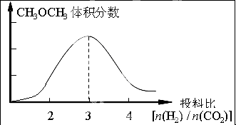（0点开始1分， 3这点最高，1分）

